Начальная страница <- Сервис <- Управление регламентными заданиями

Настройка регламентного задания по пополнению остатков на складе
Данная форма предназначена для настройки регламентного задания «Пополнение остатка на складе», при выполнении которого система через заданные промежутки времени будет проверять остаток товара на складе. Если остатка окажется меньше минимального значения, указанного в карточке товара, то пользователю будет автоматически сформирована задача на пополнение остатков на складе с указанием данных товаров до нормативного. Остаток на складе считается как остаток минус текущие продажи.
Например, если на складе в летний период остается товара «Минеральная вода «Нарзан»» меньше нормативного значения, заданного в его карточке, то при выполнении регламентого задания система это обнаружит и сразу уведомит пользователя о необходимости пополнения остатков в течение указанного промежутка времени.
Настройка вызывается из раздела «Сервис» → Группа «Сервис» → «Управление регламентными заданиями) → закладка «Общие» → ссылка «Пополнение остатка на складе».
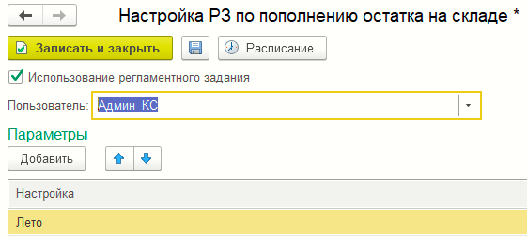Форма настройки регламентного задания по пополнению остатка на складе
В формы задается флаг «Использование регламентного задания» и указывается пользователь под котрым это задание будет выполняться.
В табличной части «Параметры» нажатием кнопки «Добавить» задаются настройки из справочника «Настройки регламентного задания по пополнению склада», в которых задаются параметры выполнения регламетного задания, например, такие, как фирма, срок исполнения задания, время оповещения, номенклатура, склад и т.д.
Примечание. Справочник «Настройки регламентного задания по пополнению склада» является служебным и доступен для создания и редактирования из данной формы «Настройки РЗ по пополнению остатка на складе».
Для задания расписания выполнения регламентного задания «Пополнение остатка на складе» используется стандартная форма, которая вызывается нажатием кнопки «Расписание».

